何为矢量信号收发仪(VST)?
来源：C114中国通信网
在过去的几十年里，软件定义的射频测试系统架构已经成为主流。如今，几乎所有商业现成的（COTS）自动化射频测试系统都使用应用软件通过总线接口与仪器进行通信。射频应用变得越来越为复杂，工程师们正面临增强功能性且不增加测量次数与成本的两难。尽管在测试测量算法、总线速度和CPU速度上的提高减少了测试次数，但仍需要进一步改善以应对不断复杂化的射频测试应用。
在商用现成的射频测试仪器中增加现场可编程门阵列（FPGA）的使用，可以满足对于速度和灵活性的需求。在高层中，FPGA是可编程的硅芯片，可以通过软件开发环境的配置来实现自定义硬件功能。虽然在射频仪器中使用FPGA是一个很好的创举，但通常这些FPGA密闭且功能固定，只能用于特定的目的，允许自定制的范围很小。这正体现了用户可编程的FPGA相较于封闭、固定特性FPGA的显著优势。借助于用户可编程的FPGA，您可以自定制射频仪器直至管脚，让它能够满足您的特定应用需求。
矢量信号收发仪（VST）是一类全新的仪器，它结合了矢量信号分析仪(VSA)、矢量信号发生器(VSG)与基于FPGA的实时信号处理和控制。NI的全球首台VST还拥有用户可编程FPGA，它允许自定义算法直接用于仪器的硬件设计。这种软件设计的方法让VST拥有了软件定义无线电(SDR)架构的灵活性以及射频仪器的高性能。图1（下图）展现了传统射频仪器和VST软件设计方法之间的差异。
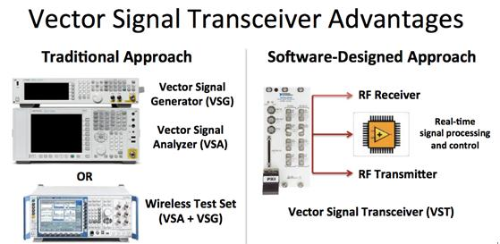
图1. VST软件设计方法与传统方法的对比。
NI VST: 基于LabVIEW FPGA和NI RIO构架
NI LabVIEW FPGA模块扩展了LabVIEW系统设计软件，以便在NI可重配置I / O（RIO）硬件上应用FPGA，NI VST便是其中之一。由于LabVIEW能够清楚地表现并行架构和数据流，非常适用于FPGA程序的编写，所以用户不论有没有传统FPGA设计的经验都能高效运用可重新配置硬件的功能。作为系统设计软件，LabVIEW能够混合处理FPGA和微处理器（在PC环境中）上的数据，因而用户无需拥有渊博的计算架构和数据处理知识即可实现 ,这点对于现代通信测试系统的装配尤其重要。
NI VST软件基于强大的LabVIEW FPGA与NI RIO架构，并拥有众多针对客户应用的初始功能，包括应用IP、参考设计、范例和LabVIEW范例项目。这些初始功能包含了所有默认的LabVIEW FPGA特性和预构建的FPGA位文件，以帮助用户快速上手。若没有这些现成的功能，以及高效的LabVIEW、精心设计的应用/固件架构，VST软件设计的特性将会是各类用户不小的挑战，因此正是这些特性将前所未有的高水平定制带向了高端仪器。
改进传统射频测试
NI VST不仅具备快速的测量速度和小巧的生产测试仪器组成结构，同时还拥有研发级箱型仪器的灵活性和高性能。VST因此可以用来测试各种标准，如802.11ac，5.8 GHz下其误差矢量幅度(EVM)优于-45 dB（0.5％）。此外，传输、接收、基带I/ Q以及数字输入输出都拥有共同的用户可编程FPGA，使得VST远远优于传统的箱型仪器。
数据压缩就是一个典型的例子，截取、信道化、平均以及其它自定义算法允许FPGA执行计算强度大的任务。通过减少必要的数据吞吐量和主机上的处理负载，可缩短测量时间且增加平均，给予用户更大的测量信心。其它基于FPGA、用户定义的算法的范例还包括自定制触发、FFT发动机、噪音校正、内联滤波、变时滞、功率级伺服等等。
软件设计仪器，如VST，还可以缩小设计和测试之间的差异，让测试工程师可在设计完成之前集成或验证设计的各个方面，同时允许设计工程师使用仪器级硬件，将他们的算法原型化并在设计早期流程中评估设计。
范例： 基于FPGA的DUT控制和测试序列
除了射频接收器和发送器的基带I/Q数据，PXI VST还具有高速数字I / O，可直接连接到用户可编程的FPGA。这使用户能够执行自定制数字协议，控制待测设备（DUT），大幅减少测试次数。查看图2中的范例。 除此之外，测试序列可在FPGA上执行，允许DUT通过实时测试改变状态和序列。
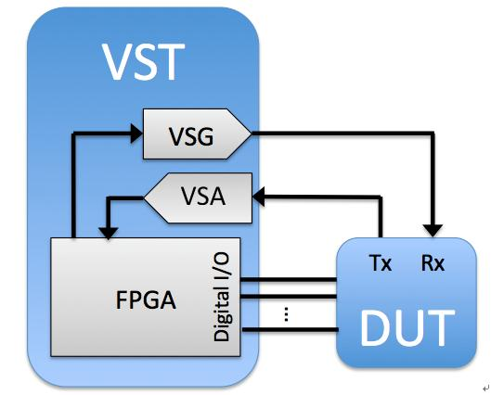
图 2. VST灵活的数字I / O功能可以控制射频收发器的状态。
范例： 功率放大器测试的功率级伺服
功率放大器（PA）重要的一点是包含预期输出功率，甚至超出其线性工作模式。为了准确地校准PA，其采用了功率级的伺服反馈循环来确定最终的增益。 功率级伺服通过分析仪捕捉当前的电流输出功率，并控制发电机的功率级别，直至获得所需的功率，这是一个相当耗时的过程。 简单来说，它使用比例控制循环，在功率级别上来回摆动，直至输出功率级和所需的汇合。 VST适用于功率级伺服，因为进程可直接在用户可编程FPGA上实现，从而更快地达到所需的输出功率值（见图3）。
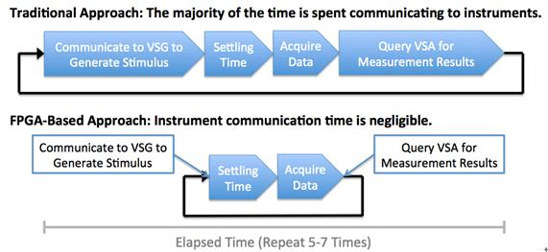
图3. 在PA测试中，功率级伺服上使用VST可更快地达到所需的输出功率值。
其它射频应用
VST不仅仅是快速灵活的矢量信号分析仪以及矢量信号发生器。 VST的射频接收器、射频发送器，以及用户可编程的FPGA使其能够超越传统的VSA/ VSG模式。 例如，VST可由用户完全重新构建，来执行其它复杂的射频应用处理，例如将新的射频协议原型化，实现软件定义的无线电，以及信道间的仿真。
范例： MIMO射频信号的无线电通道仿真器
近年来，多输入多输出（MIMO）射频技术进步显著，尤其是在移动电话和无线标准方面。除此之外，射频调制方法日趋复杂，射频带宽不断增加，射频频谱正变得越来越为拥挤。随着技术的进步，在静态的环境中测试无线设备相当重要，但了解这些设备在动态现实世界中的行为也同等重要。
无线信道仿真器是一种可在真实世界中测试无线通信的工具。衰退模式可用来仿真空气的干扰、反射、移动的用户以及其它阻碍物理无线环境中的射频信号的自然现象。在FPGA上对这些数学衰退模式编程，VST可实现实时无线通道仿真器。下面的图4为LabVIEW环境下的两台VST实现2x2 MIMO无线通道仿真器。衰退模式的设置显示在屏幕的左侧和中心。通过频谱分析仪捕捉衰退模式发出的射频输出信号，并显示在右边。这些频谱图清楚显示了因衰退模式产生的频谱零点。
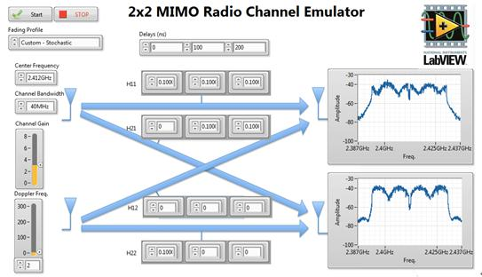
图4. 范例LabVIEW前面板上显示了使用两台VST实现MIMO信道仿真的效果。
软件设计仪器的多种可能性
VST的诞生引领了一类新的仪器，它们并非供应商提前设定好的仪器，而是经过软件设计，完全针对用户的自身需求进行应用。 随着射频DUT变得更加复杂，对于上市时间的要求越来越高，仪器的功能水平又掌握在了射频设计师和测试工程师的手中。 本文中的范例只不过是VST众多功能中极小的一部分。 想要知道“什么是矢量信号收发仪？”，您先必须回答：“你需要解决何种测量和控制问题？” 精确的射频发送器、射频接收器以及数字I / O可灵活连接至用户可编程的FPGA，VST因而能够从容应对各方面的挑战。

